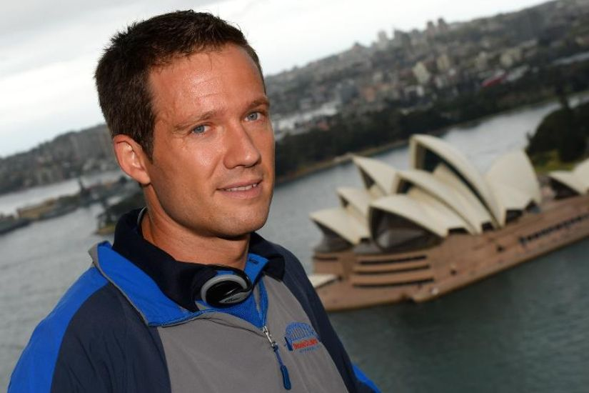
6122petittexteenquestion
- Bonjour Sébastien! ça va?
- Bonjour! ça va très bien.
- alors quel est ton sport préféré?
- mon sport préféré c’est le rallye
- et quelle est ta voiture préférée?
- ma voiture préférée c’est bien sûr la Citroën
- et quelle est ta couleur préférée?
- ma couleur préférée c’est le rouge
- et quelles sont tes couleurs préférées?
- mes couleurs préférées sont le rouge et le blanc
- et quelle est ton équipe de foot préférée?
- mon équipe de foot préférée c’est l’AS Monaco
- et quelle est ton équipe de rugby préférée?
- mon équipe de rugby préférée c’est l’ASM Montferrand
- et quel est ton animal préféré?
- mon animal préféré c’est le singe
- quel est ton sportif préféré?
- mon sportif préféré c’est Sébastien Loeb
- quel est ton acteur préféré?
- mon acteur préféré c’est Gérard Depardieu
- et quelle est ton actrice préférée?
- mon actrice préférée c’est Isabelle Huppert
- quel est ton livre préféré?
- mon livre préféré c’est “Le Chercheur d’or”
- quel est ton fruit préféré?
- mon fruit préféré c’est la prune
- quel est ton film préféré?
- mon film préféré c’est “Taxi 3”
- quelle est ta date de naissance?
- ma date de naissance c’est le dix-sept décembre 1983
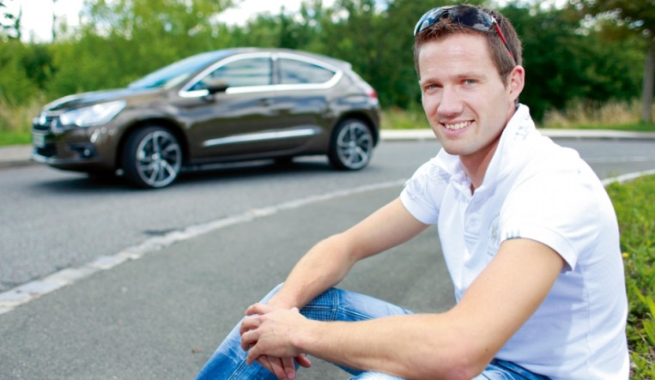
- quel est ton jour préféré?
- mon jour préféré c’est le dimanche
- quel est ton métier préféré?
- mon métier préféré c’est pilote automobile
- tu es un bon pilote de rallye?
- oui, je suis champion du monde
- et quel est ton nom de famille?
- mon nom de famille c’est Ogier
- quel est ton prénom féminin préféré?
- mon prénom féminin préféré c’est Martine
- bon, merci beaucoup pour ces questions
- de rien, bonne journée
- merci, pareillement

